Приложение 1
к Инструкции о порядке государственного учета, переноса воинских захоронений и захоронений жертв войн, регистрации захоронений иностранных военнослужащих на территории Республики Беларусь
и ведения автоматизированных банков данных

РЕСПУБЛИКА БЕЛАРУСЬ

ПАСПОРТ  воинского захоронения  (захоронения жертв войн) |  | 8370
 |  | (учетный номер)

1. Место и дата захоронения Могилевская область, Осиповичский район
(область, район, город,
д.Лапичи 20.10.1943
сельсовет, населенный пункт, число, месяц, год)
2. Вид захоронения братская могила
3. Охранная зона (границы захоронения) на кладбище 1,5х2 м
4. Краткое описание захоронения и его состояние В 1947 году установлен обелиск из бетона с надписью «Шатило Антон Игнатьевич 1924-1943 гг. Расстрелян фашистами за связь с партизанами по доносу предателя 20.X.1943 г. Память братьев и сестры», состояние удовлетворительное

5. Количество захороненных:
Всего | В том числе по категориям |  |  |  |  |  |  |  | Из них |  | Приме-  чание
Всего | военнослужащих |  | участников сопротивления |  | военнопленных |  | жертв войн |  |  |  | Приме-  чание
Всего | изве-  стных | неиз-  вест-  ных | изве-  стных | неиз-  вест-  ных | изве-  стных | неиз-  вест-  ных | изве-  стных | неиз-  вест-  ных | изве-  стных | неиз-  вест-  ных | Приме-  чание
1 | - | - | - | - | - | - | 1 | - | 1 | -

6. Персональные сведения о захороненных:

№  п/п | Воин-ское звание | Фамилия | Собственное имя | Отчество (если таковое имеется) | Дата рождения | Дата гибели или смерти | Место первичного захоронения | Место службы | Место рожде-ния и при-зыва
- | - | Шатило | Антон | Игнатьевич | 1924 | 20.10.1943 | д.Лапичи | - | -

7. Кто осуществляет уход за захоронением

8. Фотоснимок захоронения |  | 9. Карта расположения
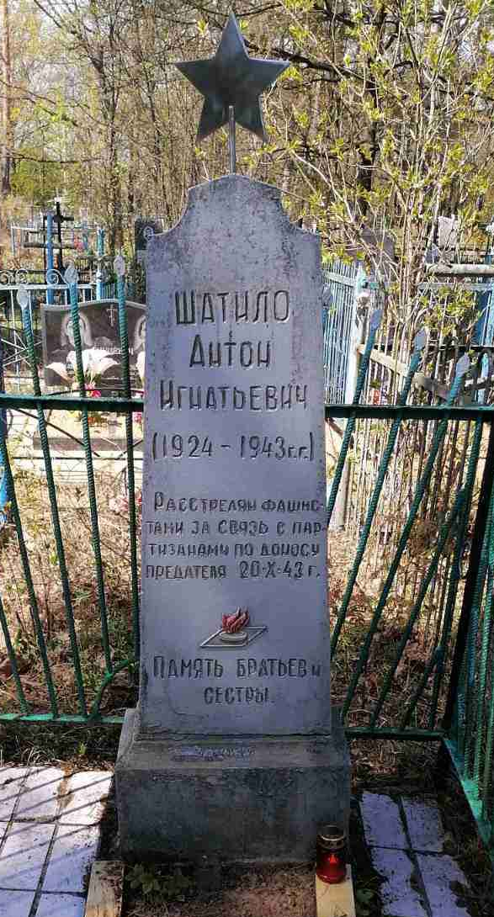 | 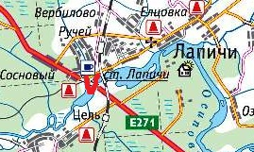

10. Дополнительная информация

